# 第三章 交变电流

公路旁、旷野上，坚实的钢架托着、吊着粗大的金属线，仿佛由天际而来，向天际而去……

这些由发电厂、变电站而来的输电线，将电能输送到乡村、工厂，输送到千家万户。电，每时每刻都在为人类作着巨大的贡献。

来自发电厂的电有什么特性？我们怎样才能更好地利用它？这一章我们就来学习与此相关的内容。

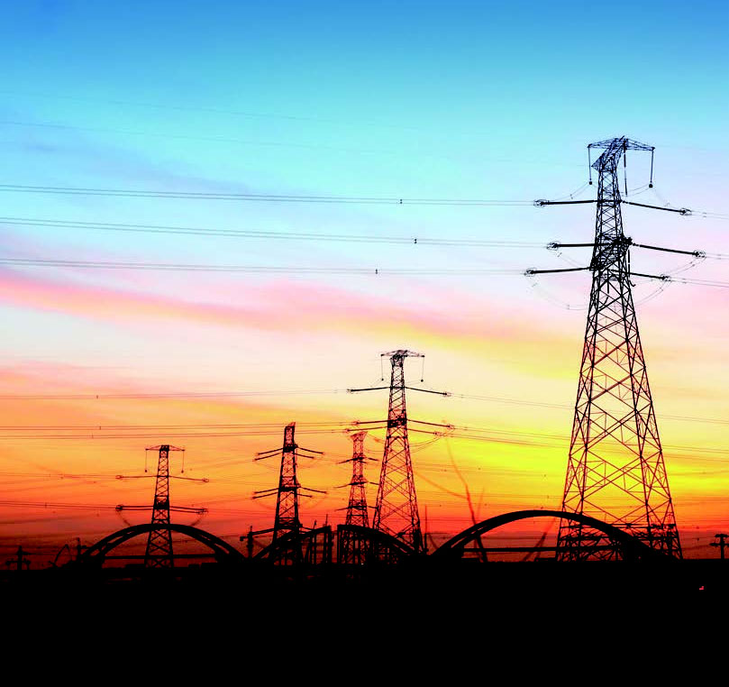

把高压电流在能量损失较小的情况下通过普通电线输送到迄今连想也不敢想的远距离，并在那一端加以利用……这一发现使工业几乎彻底摆脱地方条件所规定的一切界限，并且使极遥远的水力的利用成为可能，如果在最初它只是对城市有利，那么到最后它终将成为消除城乡对立的最强有力的杠杆。[1]

——恩格斯

# 第三章 1 交变电流

## 问题？

用示波器或电压传感器先观察电池供给的电压的波形，再观察学生电源交流挡供给的电压的波形。这两种波形各有什么特点？

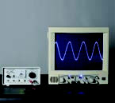

## 交变电流

如图 3.1-1 所示，在显示屏上显示的电压（或电流）随时间变化的图像，在电工技术和电子技术中常常叫作波形图。

我们已经学过了恒定电流。在恒定电流的电路中，电源的电动势不随时间变化，电路中的电流、电压也不随时间变化。但是在供给工农业生产和日常生活用电的电力系统中，发电机产生的电动势是随时间做周期性变化的，因而，很多用电器中的电流、电压大小和方向也随时间做周期性变化，这样的电流叫作交变电流（alternating current，AC），简称交流。方向不随时间变化的电流称为直流（direct current，DC）。电池供给的电流方向不随时间变化，所以属于直流。

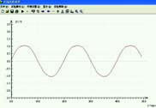

图3.1-1 交流电压随时间变化的图像

交变电流经过电子电路的处理，也能变成直流，学校实验室的学生电源就有这种功能。日常使用的各种充电器能把交变电流变成低压直流。

### 演示

**观察交变电流的方向**

把两个发光颜色不同的发光二极管[2] 并联，注意使两者正、负极的方向不同，然后连接到教学用发电机的两端（图 3.1-2）。转动手柄，两个磁极之间的线圈随着转动。观察发光二极管的发光情况。

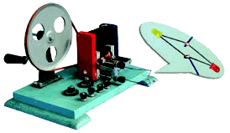

G

图 3.1-2 教学用发电机能够产生交变电流

实验现象说明了什么？

## 交变电流的产生

教学用发电机产生的电流，大小和方向都在不断地变化，是一种交变电流。图3.1-3 是交流发电机的示意图。装置中两磁极之间产生的磁场可近似为匀强磁场， 为了便于观察，图中只画出了其中的一匝线圈。线圈的 AB 边连在金属滑环 K 上，CD 边连在滑环 L 上；导体做的两个电刷 E、F 分别压在两个滑环上，线圈在转动时可以通过滑环和电刷保持与外电路的连接。

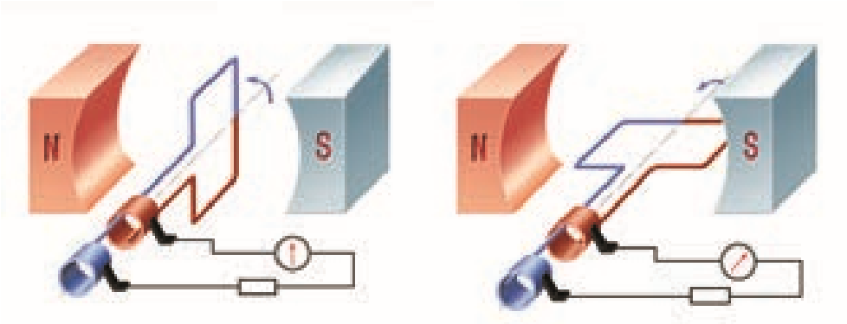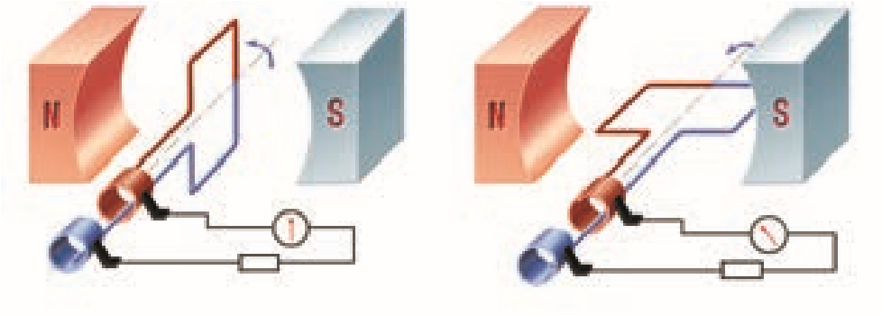

*O*

*O*

*O*

*O*

*O*′

*O*′

*O*′

*O*′

E

E

K

K

K

K

E

E

F

F

*A*

*B*

*D*

*D*

*C*

*A*

*C*

L

L

L

L

F

F

*D*

*D*

*C*

*A*

*A*

*B*

*B*

图3.1-3 交流发电机示意图

### 思考与讨论

假定线圈沿逆时针方向匀速转动，如图 3.1-3 所示。 我们考虑下面几个问题。

1．在线圈由甲图转到乙图所示位置的过程中，AB 边中电流向哪个方向流动？

2．在线圈由丙图转到丁图所示位置的过程中，AB 边中电流向哪个方向流动？

3．转到什么位置时线圈中没有电流，转到什么位置时线圈中的电流最大？

可以根据右手定则来判断线圈运动时，AB 边或 CD 边上感应电流的方向。因为 AB 边或 CD 边运动时，垂直于磁感线方向的速度不断变化，所以感应电动势也在变化，感应电流同时发生变化。假设电流从 E 经过负载流向 F 的方向记为正，反之为负，在横坐标轴上标出线圈到达图 3.1-3 中甲、乙、丙、丁几个位置时对应的时刻（图 3.1-4），大致画出感应电流随时间变化的曲线。

甲

乙

丙

丁

甲

图 3.1-4 线圈转动时产生的感应电流

*t*

*O*

*i*

## 交变电流的变化规律

从图 3.1-1 看出，学生电源中的交变电流似乎在按照正弦函数的规律变化，实际情况正是如此。

对于图 3.1-3 所示的发电机，设 *t* = 0时线圈刚好转到中性面（如甲图）位置，此时导线 AB 的速度方向刚好与磁感线平行，因此感应电动势为 0。设线圈旋转的角速度为 *ω*，AB 和 CD 的长度为 *l*，AD 和 BC 的长度为 *d*，则经过时间 *t*，线框转过的角度 *θ* = *ωt*，如图 3.1-5 所示。线框旋转过程中 AB 和 CD 的速度 *v* = *ω* ，与磁感线垂直的速度为 *v*sin *θ*，即 sin *ωt*。根据法拉第电磁感应定律，线框上产生的感应电动势

*e* = 2*Blv*sin *θ* = *ωBld*sin *ωt* = *ωBS*sin *ωt*

其中，*S* 表示线框的面积。

*B*

*D*

*A*

*ωt*

中性面

图 3.1-5 线圈转到任意位置

设 *E*m = *ωBS*，可知线框的电动势是随时间按正弦函数规律变化的，为

*e* = *E*m sin *ωt* （1）

式中 *E*m 是常数，表示电动势可能达到的最大值。对于单匝线圈，*E*m = *ωBS*；如果线圈匝数为 *N*，则 *E*m = *NωBS*。

由于图 3.1-3 所示发电机的电动势按正弦规律变化，所以当负载为电灯等纯电阻用电器时，负载两端的电压 *u*、流过的电流 *i*，也按正弦规律变化，即

*u* = *U*m sin *ωt* （2）

*i* = *I*m sin *ωt* （3）

式中 *U*m 和 *I*m 分别是电压和电流的最大值，也叫峰值（peak value），而 *e*、*u*、*i* 则是相应的物理量的瞬时值。这种按正弦规律变化的交变电流叫作正弦式交变电流，简称正弦式电流（sinusoidal current）。图 3.1-6 是正弦式交变电流电动势 *e*、电流 *i* 和电压 *u* 随时间变化的图像。

*e*

*E*m

*O*

*t*

*i*

*I*m

*O*

*t*

*u*

*U*m

*O*

*t*

图 3.1-6 正弦交变电流随时间的变化

正弦式电流是最简单、最基本的交变电流。电力系统中应用的大多是正弦式电流。在电子技术中也常遇到其他形式的交流，如图 3.1-7 乙、丙所示。

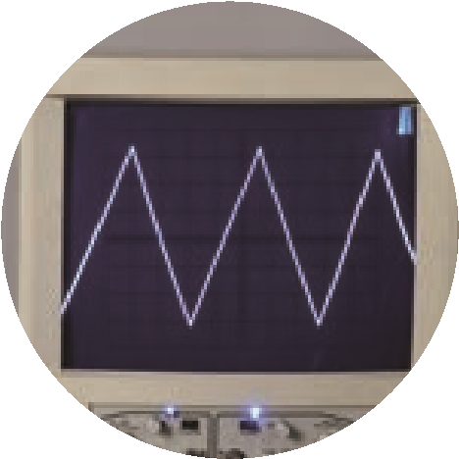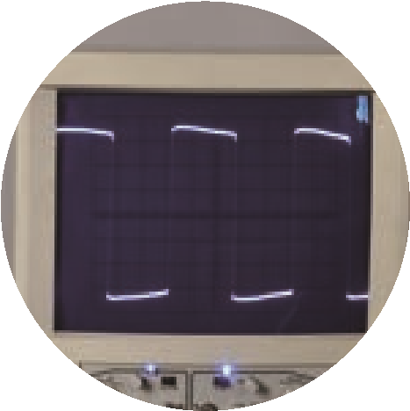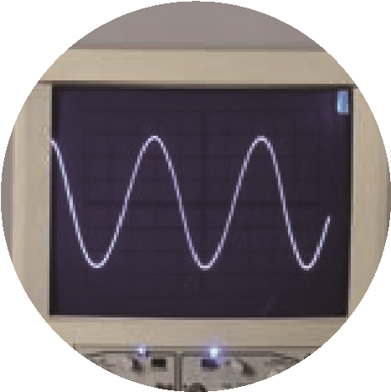

图 3.1-7 几种交变电流的波形

甲 家庭电路中的正弦式电流

乙 示波器中的锯齿形扫描电压

丙 电子电路中的矩形脉冲

## 交流发电机

发电厂里的交流发电机的构造比图 3.1-3 复杂得多，但是基本组成部分也是两部分，即产生感应电动势的线圈（通常叫作电枢）和产生磁场的磁体。电枢转动，磁极不动的发电机，叫作旋转电枢式发电机。如果磁极转动，电枢不动，线圈中同样会产生感应电动势，这种发电机叫作旋转磁极式发电机。不论哪种发电机，转动的部分都叫转子，不动的部分都叫定子。

旋转电枢式发电机转子产生的电流，必须像图 3.1-3 那样经过裸露的滑环和电刷引到外电路，如果电压很高，可能发生火花放电，滑环和电刷很快会烧坏。同时，转动的电枢无法做得很大，线圈匝数也不可能很多，所以产生的感应电动势也不能很高。这种发电机输出的电压一般不超过 500 V。旋转磁极式发电机克服了上述缺点，能够产生几千伏到几万伏的电压，输出功率可达几百兆瓦。所以，大多数发电机是旋转磁极式的。

发电机的转子（图 3.1-8）由蒸汽轮机、水轮机等带动。蒸汽轮机、水轮机等将机械能传递给发电机，发电机将机械能转化为电能，输送给外电路。

图3.1-8 三峡电站一台正在吊装的发电机转子

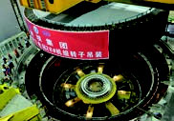

## 练习与应用

本节共设置 4 道习题。其中第 1 题是关于对中性面特点与性质的理解，体现了物理学中状态量、变化量、变化率之间的关系。后面 3 道计算题考查了交变电流中最大值、瞬时值的计算和关系。其中第 2 题还考查了角速度与转速的关系，而且这个关系学生在初学阶段是容易出错的。第 3 题是对交变电路中欧姆定律的考查，让学生知道欧姆定律不仅可以在直流电路中使用，而且在交变电路中也可以使用。第 4 题是一道综合性相对较强的题目，考查了学生对交变电流特点和性质的理解与掌握能力。

1．有人说，在图 3.1-3 中，线圈平面转到中性面的瞬间，穿过线圈的磁通量最大，因而线圈中的感应电动势最大；线圈平面跟中性面垂直的瞬间，穿过线圈的磁通量为 0，因而感应电动势为 0。这种说法对不对？为什么？

**参考解答**：这种说法不对。根据法拉第电磁感应定律，感应电动势的大小与磁通量的变化率 成正比，而磁通量的大小与磁通量的变化率 没有对应关系。当线圈转到中性面位置时，穿过线圈的磁通量最大，但磁通量的变化率为 0；当线圈平面转到跟中性面垂直时，穿过线圈的磁通量为 0，但是磁通量的变化率最大，即感应电动势最大。从导线切割磁感线角度来看，当线圈转到中性面位置时，AB、CD 两条边都平行于磁场方向运动，没有切割磁感线，根据法拉第电磁感应定律，可知这个瞬间感应电动势为 0；当线圈平面转到跟中性面位置垂直时，AB、CD 边都垂直于磁场方向运动，此时线圈磁通量变化率最大，即这个瞬间感应电动势最大。

2．图 3.1-3 中，设磁感应强度为 0.01 T，单匝线圈边长 AB 为 20 cm，宽 BC 为 10 cm，转速 *n* = 50 r/s，求线圈转动时感应电动势的最大值。

**参考解答**：0.06 V

3．一台发电机产生正弦式电流。如果发电机电动势的峰值 *E*m = 400 V，线圈匀速转动的角速度 *ω* = 314 rad/s，试写出电动势瞬时值的表达式（设 0 时刻电动势瞬时值为 0）。如果这个发电机的外电路只有电阻元件，总电阻为 2 kΩ，电路中电流的峰值为多少？写出电流瞬时值的表达式。

**参考解答**：*e* = 400 sin(314*t*)，0.2 A，*i* = 0.2sin(314*t*)

4．如图 3.1-9 所示，KLMN 是一个竖直的矩形导线框，全部处于磁感应强度为 *B* 的水平方向的匀强磁场中，线框面积为 *S*，MN 边水平，线框绕某一竖直固定轴以角速度 *ω* 匀速转动。在 MN 边与磁场方向的夹角到达 30° 的时刻（图示位置），导线框中产生的瞬时电动势 *e* 的大小是多少？标出线框此时的电流方向。已知线框按俯视的逆时针方向转动。

*B*

*M*

*L*

*N*

*K*

30°

*ω*

图 3.1-9

**参考解答**：*BSω*，电流方向为 KNML。

1. 引文摘自《马克思恩格斯选集》第 35 卷第 446 页，人民出版社 1971 年第 1 版。
2. 发光二极管具有单向导电性，只有电流从正极进入才能导通并发光。